Nomor : no_surat  Lampiran : --  Perihal : Kenaikan Gaji Berkala |  | Ungaran, tgl_surat  Kepada  Yth. KEPALA BADAN KEUANGAN DAERAH KAB. SEMARANG  Di-  UNGARAN

Dengan ini diberitahukan, bahwa berhubung telah dipenuhinya masa kerja dan syarat-syarat lainnya, kepada :

1. N a m a | : | nama
2. NIP | : | nip
3. Tempat, tanggal lahir | : | tmp_lhr, tgl_lhr
4. Pangkat(Golongan/Ruang) | : | golru
5. Jabatan | : | jabatan
6. Instansi | : | unit_kerja
7. Gaji pokok lama | : | gapok
Berdasarkan
a. Keputusan / SPTKG / Inpasing | : | pejabat
b. Tanggal | : | aaaa
c. Nomor | : | bbbb
d. TMT | : | cccc
e. Masa kerja | : | maskerth Tahun maskerbl Bulan
DIBERIKAN KENAIKAN GAJI BERKALA HINGGA MEMPEROLEH :

8. Gaji pokok baru | : | qqqq
9. Berdasarkan masa kerja | : | rrrrTahun 00 Bulan
10. Dalam Golongan ruang | : | oooo
11. Mulai tanggal | : | pppp

Diharap agar sesuai dengan Peraturan Pemerintah Nomor 05 Tahun 2024 kepada pegawai tersebut dapat dibayarkan penghasilan berdasarkan gaji pokok yang baru.

TEMBUSAN : Kepada Yth.  - Inspektur Inspektorat Kabupaten Semarang ;  - Kepala Badan Kepegawaian dan Pengembangan  Sumber Daya Manusia Kabupaten Semarang ;  - Kepala Dinas Kearsipan dan Perpustakaan Kabupaten Semarang ;  - PNS yang bersangkutan. | 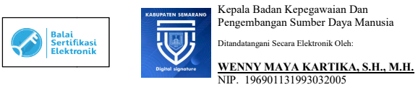  BKPSDMSMGKAB    A.n.  KEPALA BADAN KEPEGAWAIAN DAN PENGEMBANGAN SUMBER DAYA MANUSIA  Instansi  kepala  kkkk  NIPhhhh

